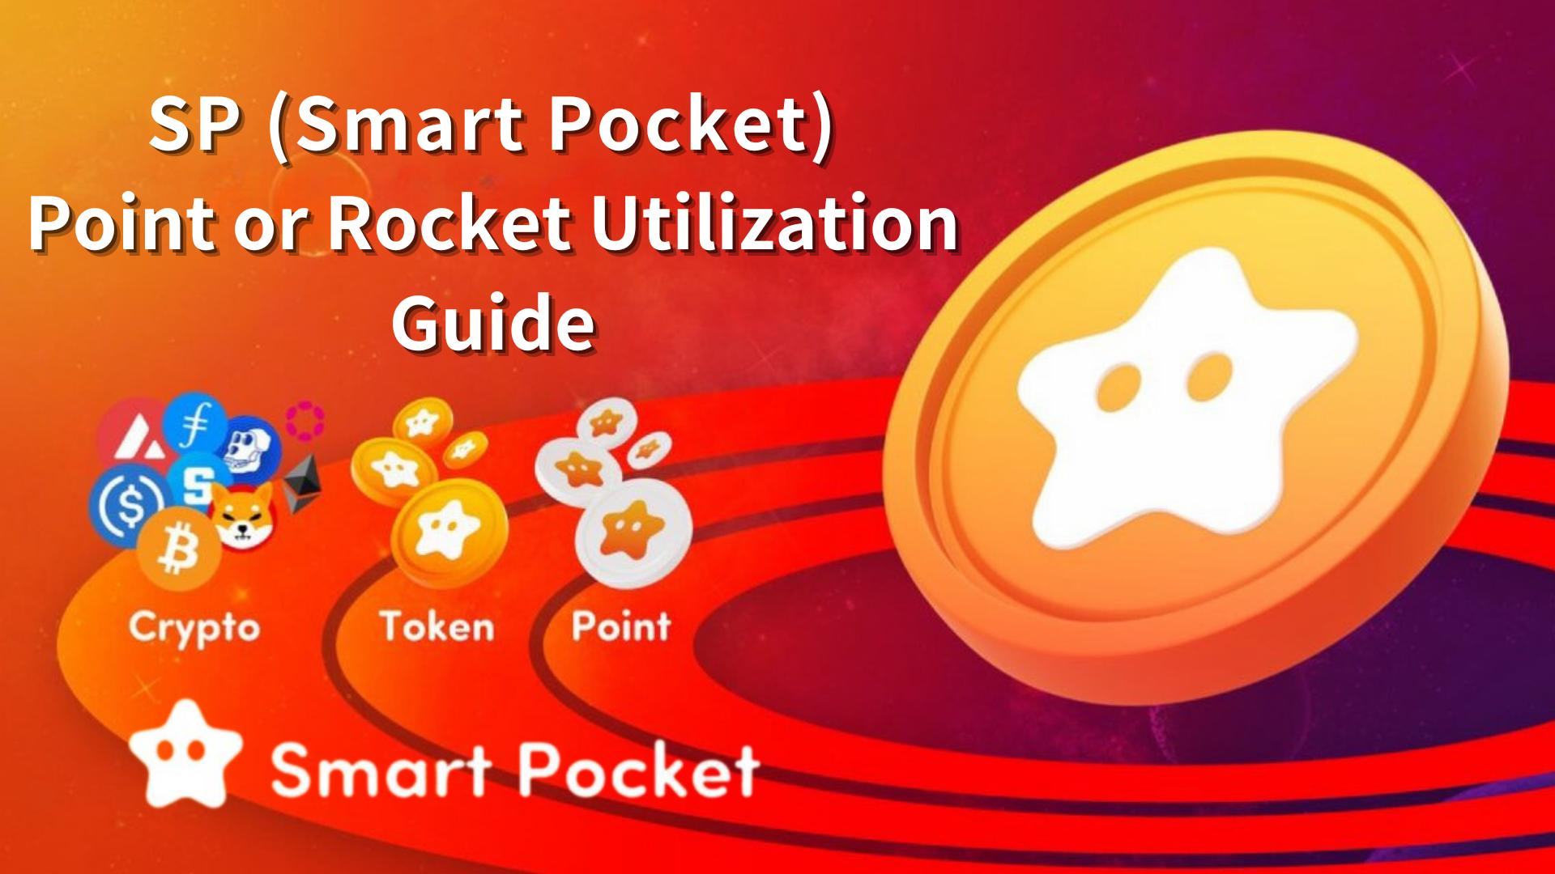

**Руководство по использованию баллов SP (Smart Pocket) и Rocket – Первый шаг к получению токенов**

**Здравствуйте, семья SP!  
  
Сегодня мы подробно расскажем, что такое баллы SP (Smart Pocket) и Rocket.  
  
В этом руководстве вы узнаете, как зарабатывать баллы SP через приложение Smart Pocket и мероприятия на Discord, как покупать Rocket в магазине и как их использовать с пользой.**

# Содержание

* Введение  
  Как заработать баллы SP  
  1. Бонус за первую авторизацию  
  2. Активности с заданиями  
  3. Функция приглашений  
  4. Мероприятия Q&A (Discord)  
  5. Мероприятия Rumble (Discord)  
  6. Другие мероприятия  
  Как купить Rocket  
  ① Покупка через Telegram Stars (Рекомендуется и просто)  
  ② Покупка за TON Coin (Для опытных пользователей)  
  Использование баллов SP и Rocket  
  🎯 Использование в Gacha  
  🧩 Текущие серии PFP  
  📊 Влияние на рейтинг  
  Заключение

# Введение

Баллы SP — это глобальная система баллов. После первой авторизации в приложении Smart Pocket вы сразу начинаете получать баллы — совершенно бесплатно!  
  
Вы получаете 1000 баллов за первый вход, а затем можете зарабатывать больше через задания в приложении и мероприятия в Discord.  
  
Также вы можете купить Rocket (1 Rocket = 1000 баллов) в магазине и расширить возможности использования.

# Как заработать баллы SP

## 1. Бонус за первую авторизацию

Получите 1000 баллов при регистрации и первом входе в приложение Smart Pocket.  
  
Инструкция по регистрации: https://note.com/japan_dao/n/n41015b5af06a

## 2. Активности с заданиями

Функция "Задания" позволяет легко зарабатывать баллы.  
  
【Шаги】  
- Откройте вкладку Earn  
- Выберите Daily Task или Earn Task  
- Нажмите "Start"  
- Выполните задание  
- Нажмите "Claim", чтобы получить баллы  
  
Подробнее: https://note.com/japan_dao/n/nfa9879331899

После выполнения всех заданий не забудьте нажать кнопку "Claim" в разделе "Complete Task" на главном экране!  
  
Подробнее: https://note.com/japan_dao/n/n08363fd3c288

## 3. Функция приглашений

Приглашайте других пользователей с помощью вашего кода и получайте баллы.  
  
【Шаги】  
- Войдите в приложение  
- Поделитесь кодом приглашения  
- Приглашённый вводит код  
- Подтвердите получение баллов  
  
Подробнее: https://note.com/japan_dao/n/n1922dcba923c

## 4. Мероприятия Q&A (Discord)

Каждую пятницу в 23:00. Отвечайте на вопросы и получайте баллы SP, USDT и звезду ✅Intelligence🌟.  
  
Подробнее: https://note.com/japan_dao/n/nf78c58c19093

## 5. Мероприятия Rumble (Discord)

Каждую субботу и воскресенье в 23:00. Участвуйте в мини-играх и получайте баллы SP, USDT и звезду ✅Battle🌟.  
  
Подробнее: https://note.com/japan_dao/n/nc2d3ae603c8b

## 6. Другие мероприятия

Участвуйте в конкурсах мемов, новых мероприятиях на Discord и эксклюзивных событиях для обладателей роли Supernova.  
  
【Как получить звезду ✅Supernova🌟】  
Соберите звезды ✅Twinkle🌟, ✅Intelligence🌟 и ✅Battle🌟.

# Как купить Rocket

## ① Покупка через Telegram Stars

Покупка с помощью банковской карты или мобильной оплаты — быстро и просто.  
  
Рекомендуется для новичков.

## ② Покупка за TON Coin

Купите TON на централизованной бирже (CEX), переведите в кошелёк Tonkeeper и оплатите.  
  
Подходит для пользователей с опытом в криптовалютах.  
  
Подробнее: https://note.com/japan_dao/n/nee8e860a6e5a  
https://note.com/japan_dao/n/nce61e2ee9292

# Использование баллов SP и Rocket

## 🎯 Использование в Gacha

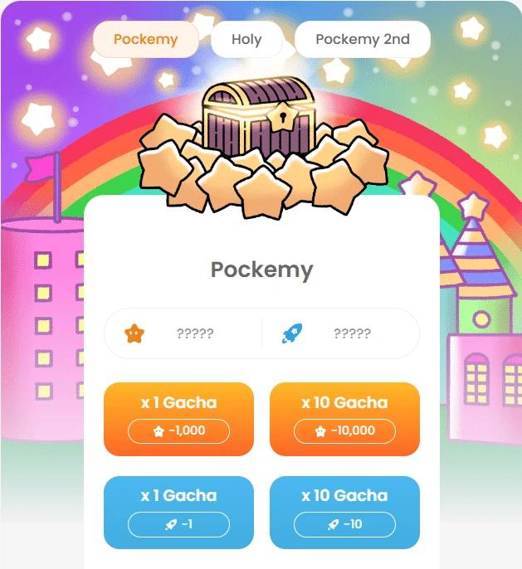  
  
1000 баллов или 1 Rocket = 1 попытка  
10000 баллов или 10 Rocket = 10 попыток подряд  
  
Полученные PFP можно скачать и использовать как иконку в приложении или соцсетях.

## 🧩 Текущие серии PFP

🟠 Pockemy PFP: первая серия. Бонус за полную коллекцию (300 видов)  
🟡 Holy PFP: редкие, для коллекционеров (10 видов)  
🔷 Pockemy 2nd PFP: с редкостью, наиболее влияет на рейтинг (10000 видов)  
  
Для повышения рейтинга собирайте Pockemy 2nd PFP.

## 📊 Влияние на рейтинг

Чем больше PFP — тем выше рейтинг  
Редкие PFP сильнее влияют на рейтинг  
  
В будущем это может повлиять на airdrop’ы  
  
Подробнее: https://note.com/japan_dao/n/n521a5818be74  
https://note.com/japan_dao/n/n49750a2f46a5  
https://note.com/japan_dao/n/nc9e036af5369

# Заключение

Получайте баллы бесплатно через задания в приложении и мероприятия на Discord, либо покупайте Rocket в магазине. Используйте их для Gacha и других возможностей.  
  
Покупка Rocket не обязательна — используйте в соответствии со своими возможностями.  
  
Впереди новые серии PFP. Следите за новостями и официальными анонсами!  
  
Подписывайтесь на "Smapoke Magazine" и наш официальный аккаунт X:  
https://twitter.com/smapocke  
  
Официальный Discord:  
https://discord.com/invite/smartpocket